Содержание

1 Встроенный визуальный редактор 3
1.1 Запуск визуального редактора 3
1.1.1 Запуск на странице 3
1.1.2 Запуск в отдельном окне 4
1.2 Стандартные операции 6
1.2.1 Сохранение редактирования 6
1.2.2 Редактирование HTML-кода 6
1.2.3 Выделение объектов 7
1.2.4 Копирование 8
1.2.5 Перемещение 9
1.2.6 Вставка текста из MS Word 9
1.2.7 Поиск и замена 10
1.2.8 Отмена и повтор действий 11
1.2.9 Проверка правописания 11
1.2.10 Специальные символы 13
1.2.11 Якорь 13
1.2.12 Текстовые гиперссылки 14
1.3 Работа с медиа-объектами 18
1.3.1 Вставка изображения 18
1.3.2 Карта изображения 21
1.3.3 Вставка flash-ролика 23
1.3.4 Вставка видео-ролика 25
1.4 Форматирование текста 26
1.4.1 Использование шаблонов 26
1.4.2 Работа со шрифтами 27
1.4.3 Выравнивание 29
1.4.4 Списки 29
1.4.5 Блоки в тексте 29
1.4.6 Другие элементы форматирования 32
1.4.7 Стили 32
1.4.8 Снятие форматирования 33
1.5 Работа с таблицами 33
1.5.1 Добавление таблицы 33
1.5.2 Редактирование свойств таблицы 35
1.5.3 Работа с элементами таблицы 35
1.5.4 Редактирование свойств ячейки 36
1.5.5 Удаление таблицы 36
1.6 Закрытие редактора 37

Встроенный визуальный редактор
Для упрощения редактирования текстовой, графической и табличной информации в различных разделах сайта (например, при добавлении или редактировании новостей в модуле «Новостная лента» для оформления полей «Анонс» и «Полный текст», а также при добавлении или редактировании текстовых блоков в модуле «Управление текстами») в Системе реализован встроенный визуальный редактор.
Редактор работает в режиме WYSIWYG (англ. "what you see is what you get" - что вы видите, то и получите) и позволяет в визуальном режиме править текст, вставлять в него изображения, ссылки на страницы сайта или другие Web-ресурсы.
Визуальный редактор позволяет работать с текстами пользователю, не имеющему специальной подготовки, а также для работы с редактором не требуется знаний языка HTML. Однако для администраторов, владеющих HTML, есть возможность редактировать код вручную.

Запуск визуального редактора

Запуск на странице
При редактировании содержимого страниц есть возможность открыть визуальный редактор непосредственно на странице. Для этого в модуле «Управление страницами» следует щелкнуть мышью по заголовку страницы в списке страниц:
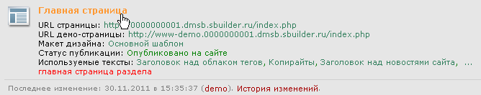
Откроется страница в таком виде, в каком ее будет видеть посетитель сайта:
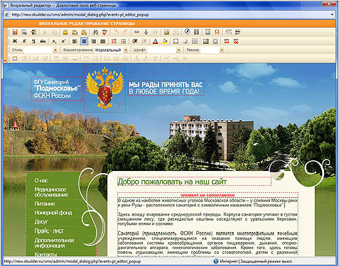
Все блоки на странице, которые можно редактировать, будут выделены красным пунктиром. Чтобы редактировать блок, дважды щелкните внутри него мышью или воспользуйтесь контекстным меню (команда Редактировать). Если блок редактируется в данный момент, то пунктирная линия будет зеленой.
Перемещение по страницам сайта в открывшемся редакторе осуществляется так же, как и на сайте – по нажатию ссылок в тексте и меню. При этом если ссылка ведет на еще не созданную страницу, то будет предоставлена возможность тут же ее создать. То есть, чтобы создать новую страницу, просто создайте ссылку на нее (или новый пункт меню), нажмите на ссылку и в новом открывшемся окне можете заполнять страницу содержимым.

Запуск в отдельном окне
Чтобы в визуальном редакторе редактировать какой-либо текст (новость, текстовый блок и др.) необходимо нажать на кнопку . Например, при добавлении/редактировании текста новости:

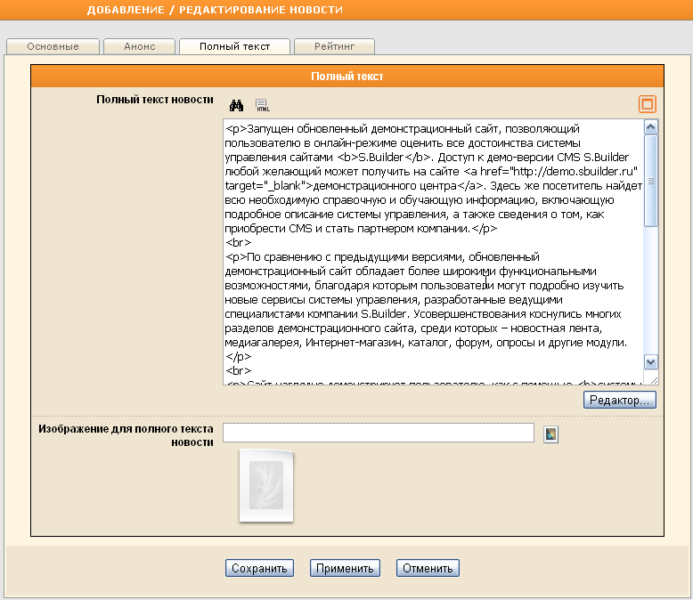
Визуальный редактор при этом откроется в отдельном окне:
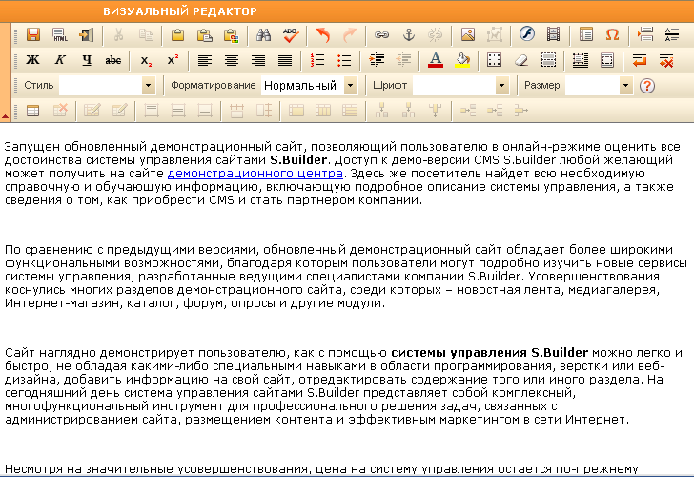
Ввод или редактирование информации осуществляется стандартными средствами текстовых редакторов (ввод с клавиатуры, вставка из буфера обмена), а также реализованными в редакторе функциями. Работу с редактором призваны облегчить кнопки на Панели инструментов:
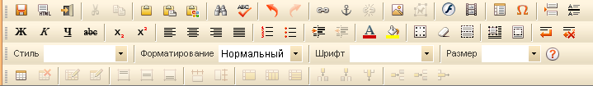
Для того чтобы увеличить поле редактирования, или когда Панель инструментов временно не используется, ее можно свернуть, нажав на кнопку в левой части Панели. Чтобы развернуть скрытую Панель инструментов, нажмите на кнопку .
Функционал визуального редактора может быть настроен по-разному для каждого пользователя Системы, т.е. кнопки на Панели инструментов можно включать/отключать. Подробнее см. в разделе «Настройки интерфейса» (закладка «Визуальный редактор»).

Стандартные операции

Сохранение редактирования
Чтобы сохранить произведенные в тексте изменения и закрыть визуальный редактор, нажмите на кнопку или воспользуйтесь сочетанием клавиш Ctrl+S.

Редактирование HTML-кода
При необходимости просмотра и редактирования HTML-кода страницы нажмите на кнопку . Редактор HTML-кода откроется в новом диалоговом окне.
Также HTML-код можно редактировать непосредственно в окне, содержащем HTML-текст.
Например, при редактировании текстового блока в модуле «Управление текстами»:
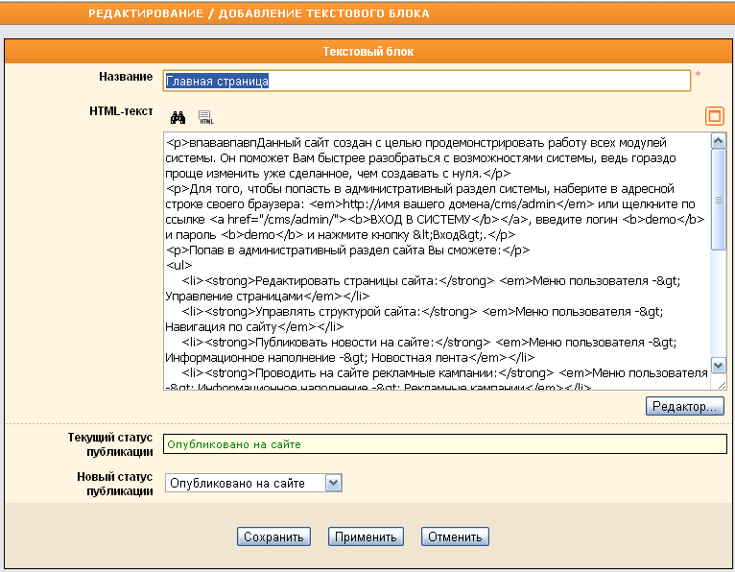

Выделение объектов
Для выделения текста и изображений можно использовать как мышь, так и клавиатуру.
Используйте следующие приемы работы с мышью для выделения:
- любого фрагмента текста – перетаскивание курсора мыши при нажатой левой кнопке;
- слова – двойной щелчок по слову;
- абзаца – удерживая нажатой клавишу Ctrl, щелкните по абзацу. Другой способ – тройной щелчок левой кнопкой мыши по абзацу;
- фрагмента текста – щелкните в месте начала фрагмента, прокрутите текст, удерживая нажатой клавишу Shift, до конца нужного фрагмента, а затем щелкните в месте окончания;
- изображения – щелкните по изображению. При этом вокруг изображения появится рамка с маркерами изменения размера. Вы можете изменить размеры, перетащив маркер.
Для выделения текста с помощью клавиатуры используйте следующие комбинации клавиш:
- клавиш перемещения курсора, удерживая нажатой клавишу Shift;
- Shift+стрелка вправо – на один знак вправо;
- Shift+стрелка влево – на один знак влево;
- Ctrl+Shift+стрелка вправо – до конца слова;
- Ctrl+Shift+стрелка влево – до начала слова;
- Shift+End – в конец строки;
- Shift+Home – в начало строки;
- Shift+стрелка вниз – на одну строку вниз;
- Shift+стрелка вверх – на одну строку вверх;
- Ctrl+Shift+стрелка вниз – до конца абзаца;
- Ctrl+Shift+стрелка вверх – до начала абзаца;
- Shift+Page Down – на один экран вниз;
- Shift+Page Up – на один экран вверх;
- Ctrl+Shift+Home – в начало текста;
- Ctrl+Shift+End – в конец текста;
- Ctrl+A (или нажатие на кнопку на Панели инструментов) – выделение всего содержимого страницы.

Копирование
Для копирования текста (таблицы, изображения, гиперссылки) используйте следующий прием:
- выделите объекты, которые следует копировать;
- щелкните в любом месте области выделения и, не отпуская левой кнопки мыши, удерживая нажатой клавишу Ctrl, перетащите выделенный фрагмент в нужное место.

Копировать объекты можно и при помощи кнопок на Панели инструментов:
- выделите объекты, которые следует копировать;
- нажмите на кнопку (или используйте комбинацию клавиш Ctrl+C, или вызовите контекстное меню и выберите команду Копировать).
- установите курсор в нужное место и используйте комбинацию клавиш Ctrl+V или нажмите на кнопку . Произойдет вставка из буфера обмена в текущую позицию документа (с заменой выделенного фрагмента).

Если необходимо вставить содержимое буфера обмена как текст без форматирования, нажмите на кнопку .
Кнопка на Панели инструментов становится активной, когда объекты для копирования выделены.
Кнопки и становятся активными только в том случае, если буфер обмена содержит данные.

Перемещение
Для перемещения текста (таблицы, изображения, гиперссылки):
- выделите объекты, которые следует переместить;
- щелкните в любом месте области выделения и, не отпуская левой кнопки мыши, перетащите выделенный фрагмент в нужное место.

Перемещать объекты можно и при помощи кнопок на Панели инструментов:
- выделите объекты, которые следует переместить;
- нажмите на кнопку (или используйте комбинацию клавиш Ctrl+Х или вызовите контекстное меню и выберите команду Вырезать).
- установите курсор в нужное место и нажмите на кнопку (или используйте комбинацию клавиш Ctrl+V). Произойдет вставка из буфера обмена в текущую позицию документа (с заменой выделенного фрагмента).
Если необходимо вставить содержимое буфера обмена как текст без форматирования, нажмите на кнопку .
Кнопка на Панели инструментов становится активной, когда объекты для перемещения выделены.
Кнопки и становятся активными только в том случае, если буфер обмена содержит данные.

Вставка текста из MS Word
Часто помещаемый на сайт текст уже набран в редакторе Microsoft Word, но форматирование текста в Word содержит много лишнего кода для HTML-документов. Если просто скопировать текст из Word, а потом напрямую вставить в визуальный редактор, то скопируется и лишнее форматирование текста – размер и начертание шрифта, жестко заданные размеры абзацев и таблиц, отступов и пр., и заданный дизайном стиль текста на сайте будет утрачен.
Для корректного копирования текста из Word на страницы сайта с помощью визуального редактора воспользуйтесь специальной функцией Вставить текст из Microsoft Word:
- скопируйте текст из Word;
- в визуальном редакторе установите курсор в нужное место, после чего нажмите на кнопку ;
- вставьте текст в поле открывшегося диалогового окна Вставить текст при помощи комбинации клавиш Ctrl+V:
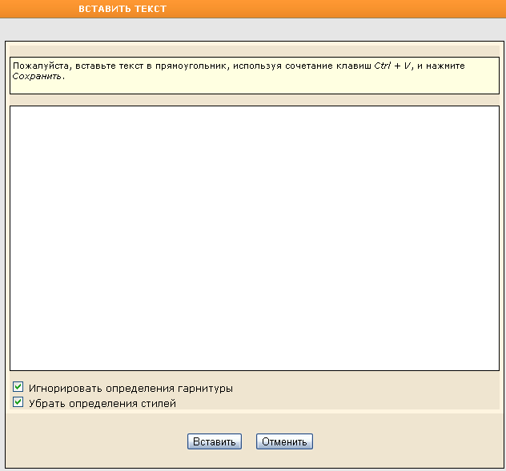
- установите флажки в поля Игнорировать определения гарнитуры и Убрать определения стилей, если не хотите сохранять форматирование Word;
Если флажки в эти поля не устанавливать, то текст будет вставлен на страницу так, как он выглядит в Word (вместе с излишним форматированием).

- нажмите на кнопку Вставить.
Фрагмент из Word будет вставлен в редактируемый текст, но при этом могут быть утрачены некоторые и полезные элементы форматирования (выделение полужирным, заголовки и др.). Их необходимо восстановить самостоятельно, используя возможности визуального редактора.

Кнопка становится активной только в том случае, если буфер обмена содержит данные.

Поиск и замена
В редакторе реализован стандартный поиск и замена по тексту. Для выполнения поиска и/или замены нажмите на кнопку на Панели инструментов или используйте сочетание клавиш Ctrl+F на клавиатуре.
В открывшемся окне определите условия поиска (замены) и нажмите на кнопку Найти (Заменить или Заменить все).
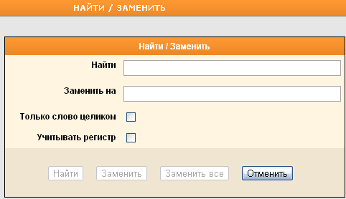

Отмена и повтор действий
Для того чтобы отменить последнее действие, нажмите на кнопку или используйте сочетание клавиш Ctrl+Z.
Чтобы повторить отмененное действие, нажмите на кнопку или используйте сочетание клавиш Ctrl+Y.

Проверка правописания
В редакторе реализована возможность проверки правописания сразу во всем тексте.
Чтобы произвести проверку нажмите на кнопку на Панели инструментов. Откроется диалоговое окно Проверка правописания:
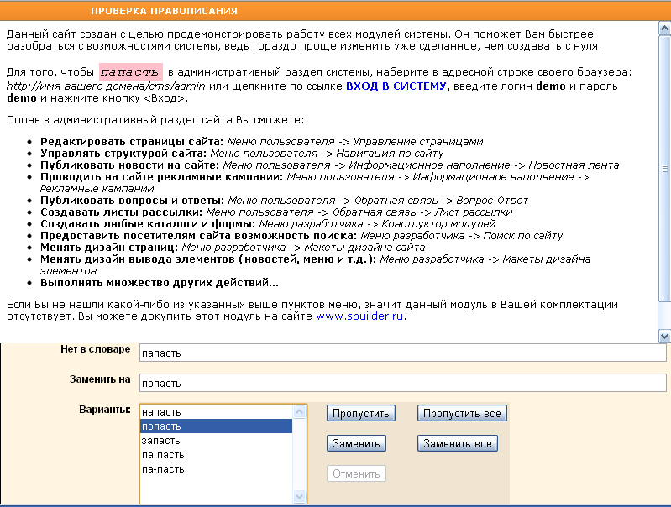
Если в тексте была найдена ошибка, слово будет выделено розовым цветом, а также добавлено в поле Нет в словаре. Варианты правильного написания будут предложены в поле Варианты. Выберите слово из списка и нажмите на кнопку . Если Вы считаете, что слово написано верно и исправлению не подлежит, нажмите на кнопку .
Повторите процедуру для всех выделенных слов.
Если в тексте есть несколько одинаковых слов с ошибками, то нажмите на кнопку , чтобы исправить ошибки в этих словах, или нажмите на кнопку , чтобы пропустить все эти слова и продолжить проверку правописания в остальном тексте.

По окончании процедуры проверки откроется информационное окно со статистикой проверки:
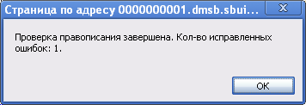
Если в результате опечатки получается слово, имеющееся в словаре (например, вместо слова «этап» написано слово «этаж»), программа проверки правописания не пометит это слово.
Имейте в виду, что при проверке правописания не проверяется пунктуация и не учитывается регистр.

Специальные символы
Для вставки специального символа в текст установите курсор в нужное место и нажмите на кнопку на Панели инструментов. Откроется диалоговое окно Выберите специальный символ:
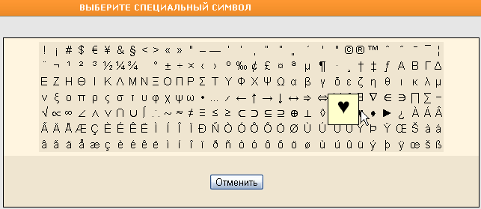
Выберите из имеющихся необходимый символ и щелкните по нему мышью. После щелчка символ сразу же вставится в текст.
Если Вы передумали вставлять специальный символ, нажмите на кнопку Отменить. Диалоговое окно закроется.

Якорь
Для создания якоря (метки на странице, на которую можно сослаться по ссылке, чтобы в окне браузера страница прокручивалась сразу в место, где установлен якорь) установите курсор в нужное место, после чего нажмите на кнопку на Панели инструментов. В открывшемся окне задайте имя якоря:
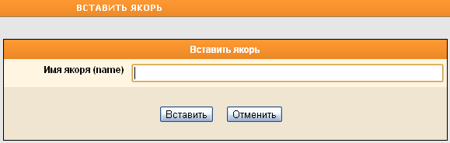
Имя якоря должно начинаться с буквы и может содержать только латинские буквы, цифры и знак подчеркивания.
Нажмите на кнопку Вставить.

Текстовые гиперссылки

Вставка гиперссылки
Чтобы создать (отредактировать) на странице гиперссылку выделите мышью часть текста (существующую ссылку) и нажмите на кнопку на Панели инструментов. Откроется окно Вставить ссылку:
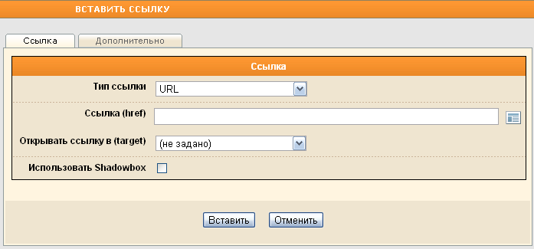
Выберите из выпадающего списка тип ссылки, которую Вы хотите разместить на странице:
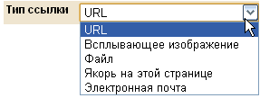
Если был выбран тип ссылки URL:
Далее нажмите на кнопку справа от поля Ссылка (href).
В открывшемся окне Управление страницами выберите раздел сайта, а в нем – страницу, которая будет открываться при нажатии на текстовую гиперссылку.
Ссылку на внутренние страницы сайта удобнее вставлять вышеописанным способом (при помощи кнопки ), однако ссылки на внешние ресурсы необходимо прописывать вручную.

Укажите в выпадающем списке, в каком окне будет открываться страница в поле Открывать ссылку в (target):
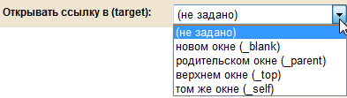
Если необходимо, чтобы текст стал ссылкой не на другую страницу сайта, а чтобы при нажатии на него открывалось новое окно с изображением, то предыдущий блок (Ссылка (href)) не следует заполнять. После выбора типа ссылки Всплывающее изображение нажмите на кнопку справа от поля Ссылка на изображение:
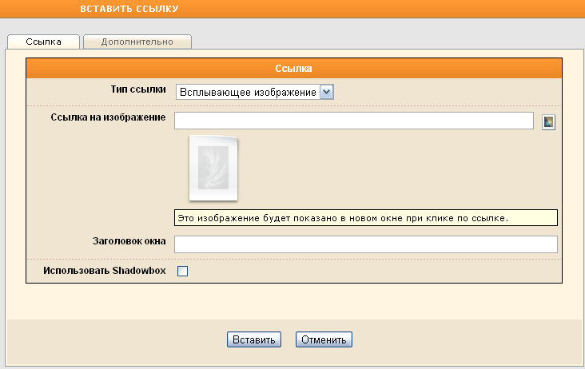
В открывшемся окне Управление файловой структурой сайта выберите папку, а в ней изображение, которое должно открываться в новом окне, затем нажмите на кнопку Выбрать. Окно Управление файловой структурой сайта закроется, а на закладке «Ссылка» появится уменьшенное изображение.
Заполните поле Заголовок окна для всплывающего изображения.
Установите флажок в поле Использовать Shadowbox, чтобы подключить одноименный Java-скрипт.
Если был выбран тип ссылки Файл:
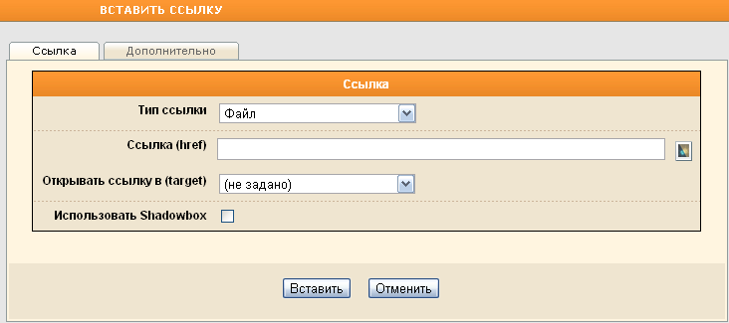
Нажмите на кнопку справа от поля Ссылка (href). В открывшемся окне Управление файловой структурой сайта выберите папку, а в ней – файл, который будет предоставлен для скачивания с сайта, и нажмите на кнопку Выбрать.
Укажите в выпадающем списке, в каком окне будет открываться файл для скачивания в поле Открывать ссылку в (target):
Если был выбран тип ссылки Якорь на этой странице:
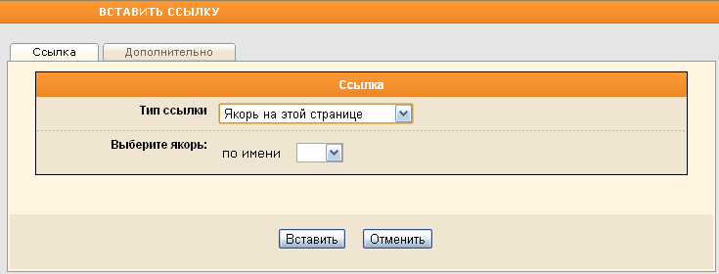
Из выпадающего списка выберите по имени якорь, указывающий на определенное место на странице.
Если был выбран тип ссылки Электронная почта:
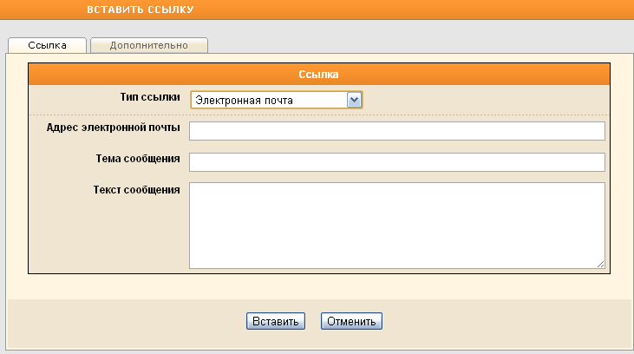
Заполните поля Адрес электронной почты, Тема сообщения, а также Текст сообщения.
Перейдите на закладку «Дополнительно»:
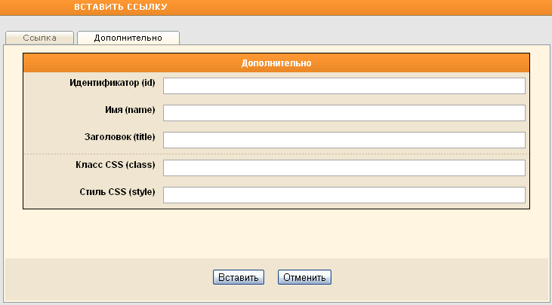
Заполните поля Идентификатор (id), Имя (name), Заголовок (title), Класс CSS (class), Стиль CSS (style), если это необходимо.
Нажмите на кнопку Вставить.

Удаление гиперссылки
Чтобы удалить на странице существующую гиперссылку (будь то текстовая гиперссылка или ссылка-изображение) выделите ее мышью и нажмите на кнопку на Панели инструментов. Ссылка удалится и станет обычным текстом (изображением).

Работа с медиа-объектами

Вставка изображения
Чтобы вставить на страницу изображение, установите курсор в нужное место и нажмите на кнопку на Панели инструментов. Откроется диалоговое окно Вставить изображение:
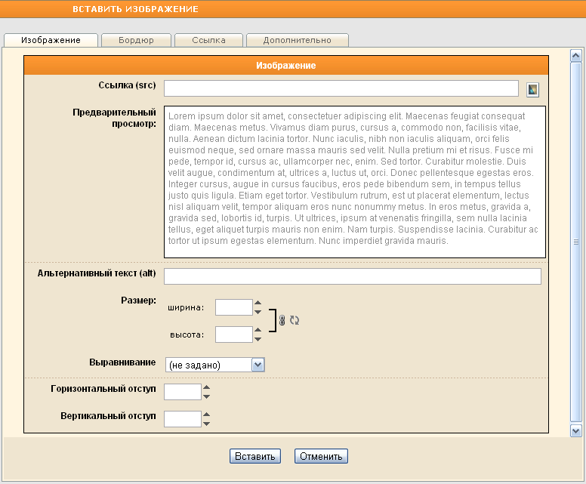
На закладке «Изображение» нажмите на кнопку справа от поля Ссылка (src). В открывшемся окне Управление файловой структурой сайта выберите папку, а в ней - подлежащее размещению изображение и нажмите на кнопку Выбрать. Окно Управление файловой структурой сайта закроется, а на закладке «Изображение» в поле Предварительный просмотр появится изображение.
В поле Альтернативный текст (alt) введите поясняющий текст, который на странице будет показываться при наведении курсора мыши на изображение или при невозможности отобразить изображение (например, если в браузере отключен параметр «Показывать изображения»).
В полях Размер (ширина, высота) будут отображены реальные размеры загруженного изображения:
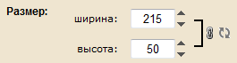
Вы можете изменить размеры изображения вручную.

Если важно, чтобы изображение не исказилось при изменении размеров, обязательно нажмите на кнопку (сохранить пропорции).

В поле Выравнивание задайте тип выравнивания изображения относительно текста или других объектов:
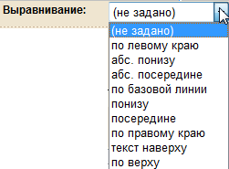
Задайте значения для горизонтального и вертикального отступов в соответствующих полях.
Перейдите на закладку «Бордюр», если хотите для вставляемого изображения задать рамку:
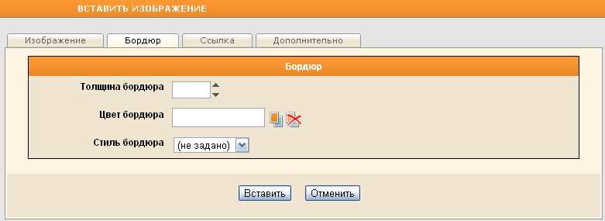
Задайте в соответствующем поле значение толщины бордюра, выберите, используя палитру, цвет бордюра, а из выпадающего списка – стиль:
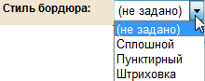
Перейдите на закладку «Ссылка», если хотите, чтобы вставляемое изображение содержало ссылку, при нажатии на которую будет открываться какая-либо страница сайта:
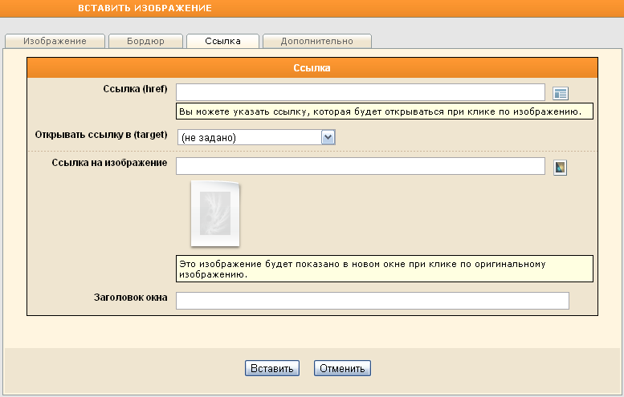
Нажмите на кнопку справа от поля Ссылка (href). В открывшемся окне Управление страницами выберите раздел сайта, а в нем – страницу, которая будет открываться при нажатии на вставляемое изображение.
Укажите в выпадающем списке, в каком окне будет открываться страница в поле Открывать ссылку в (target):
Если необходимо, чтобы вставляемое изображение стало ссылкой не на другую страницу сайта, а при нажатии на него открывалось новое окно с изображением, то предыдущий блок (Ссылка (href)) не следует заполнять. Нажмите на кнопку справа от поля Всплывающее изображение. В открывшемся окне Управление файловой структурой сайта выберите папку, а в ней - подлежащее размещению изображение и нажмите на кнопку Выбрать. Окно Управление файловой структурой сайта закроется, а на закладке «Ссылка» появится уменьшенное изображение.
Заполните поле Заголовок окна для всплывающего изображения.
Перейдите на закладку «Дополнительно»:
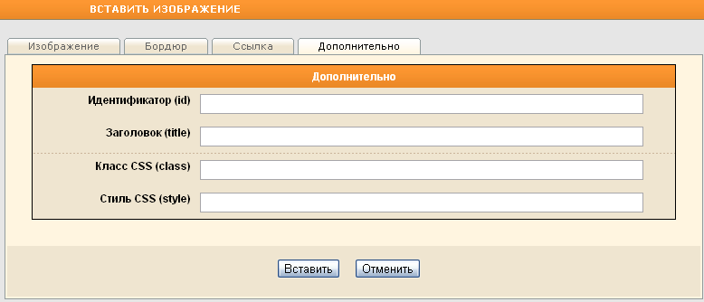
Заполните поля Идентификатор (id), Заголовок (title), Класс CSS (class), Стиль CSS (style), если это необходимо.
Нажмите на кнопку Вставить.

Карта изображения
Карта изображения позволяет на одном изображении разместить несколько ссылок на другие страницы сайта. Чтобы выполнить переход по такой ссылке, пользователю придется просто выбрать нужное место на изображении и щелкнуть по нему мышью.
Чтобы реализовать карту изображения выберите уже вставленное на страницу ранее изображение. Нажмите на кнопку на Панели инструментов.
Откроется диалоговое окно Карта изображения:
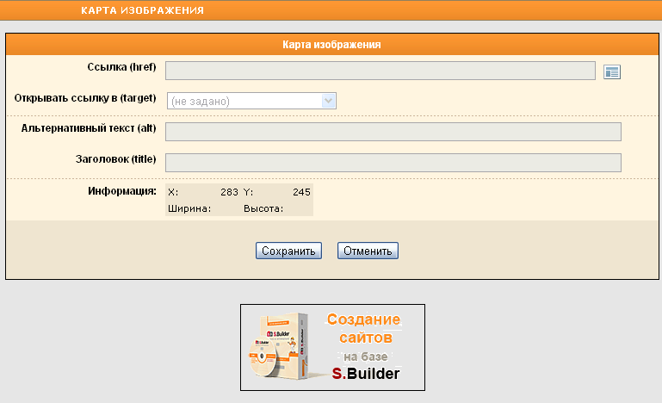
При помощи мыши выберите первый участок на изображении, который станет ссылкой.
- Нажмите на кнопку справа от поля Ссылка (href).
- В открывшемся окне Управление страницами выберите раздел сайта, а в нем – страницу, которая будет открываться при нажатии на выделенный участок изображения.
- Укажите в выпадающем списке, в каком окне будет открываться страница в поле Открывать ссылку в (target):
- В поле Альтернативный текст (alt) введите поясняющий текст, который на странице будет показываться при наведении курсора мыши на выделенный участок изображения или при невозможности отобразить изображение (например, если в браузере отключен параметр «Показывать изображения»).
- Заполните поле Заголовок (title) при необходимости.
Для второго и последующих участков на изображении, которые будут ссылками, повторите пункты 1-5.

Вставка flash-ролика
Чтобы вставить на страницу flash-ролик, установите курсор в нужное место и нажмите на кнопку на Панели инструментов. Откроется диалоговое окно Вставить FLASH:
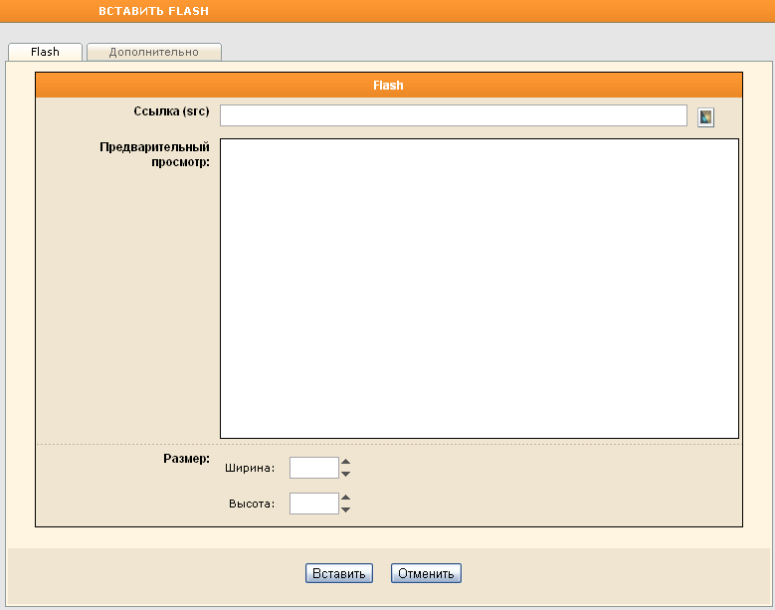
Чтобы задать ссылку в поле Ссылка (src) нажмите на кнопку и из файлов, загруженных на сервер, выберите необходимый flash-файл.
В поле Размер задайте ширину и высоту окна, в котором будет проигрываться flash-ролик.
Перейдите на закладку «Дополнительно»:
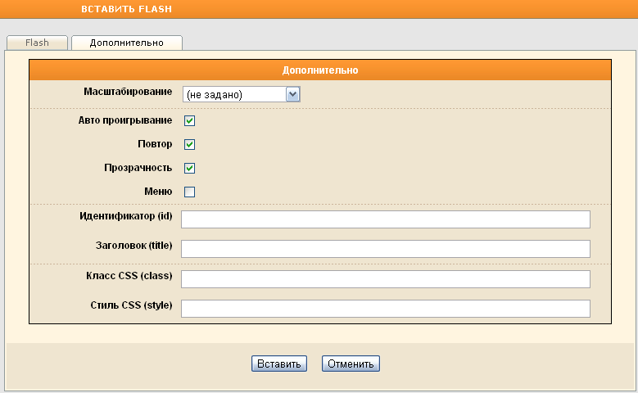
В поле Масштабирование выберите тип масштабирования:
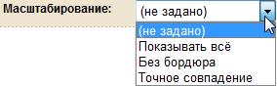
Установите флажки в поля Авто проигрывание, Повтор, Прозрачность и Меню, если хотите задать эти свойства помещаемому на сайт flash-ролику.
В поле Идентификатор (id) вручную задайте идентификатор для помещаемого видео.
Заполните поля Заголовок (title), Класс CSS (class) и Стиль CSS (style).
Нажмите на кнопку Вставить для завершения процедуры помещения flash-ролика на страницу.
На страницу в визуальном редакторе будет помещен не сам ролик, а «заглушка» 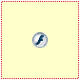, для того, чтобы анимация не отвлекала от редактирования контента.

Вставка видео-ролика
Чтобы вставить на страницу видео-ролик, установите курсор в нужное место и нажмите на кнопку на Панели инструментов. Откроется диалоговое окно Вставить видео:
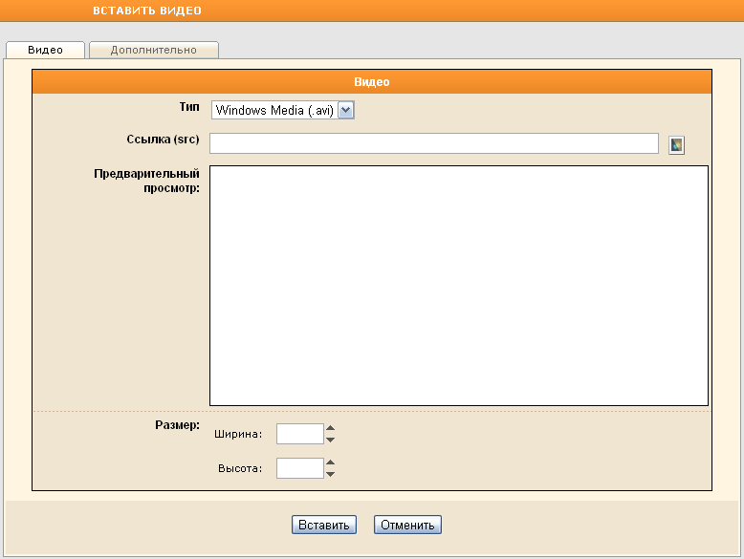
На закладке «Видео» в поле Тип из выпадающего списка выберите тип помещаемого на страницу видео-ролика:
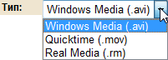
Чтобы задать ссылку в поле Ссылка (src) нажмите на кнопку и из файлов, загруженных на сервер, выберите необходимый видео-файл.
В поле Размер задайте ширину и высоту окна, в котором будет проигрываться видео-ролик.
Перейдите на закладку «Дополнительно»:
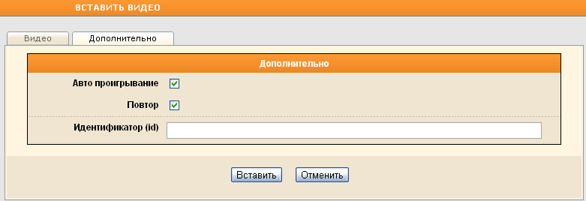
Установите флажки в поля Авто проигрывание и Повтор, если хотите задать эти свойства помещаемому на сайт видео-ролику.
В поле Идентификатор (id) вручную задайте идентификатор для помещаемого видео.
Нажмите на кнопку Вставить для завершения процедуры помещения видео-ролика на страницу.
На страницу в визуальном редакторе будет помещен не сам ролик, а «заглушка» 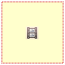, для того, чтобы видео не отвлекало от редактирования контента.

Форматирование текста

Использование шаблонов
Вы можете использовать готовые шаблоны форматирования текста. Для этого нажмите на кнопку на Панели инструментов.
В открывшемся окне выберите подходящий шаблон:
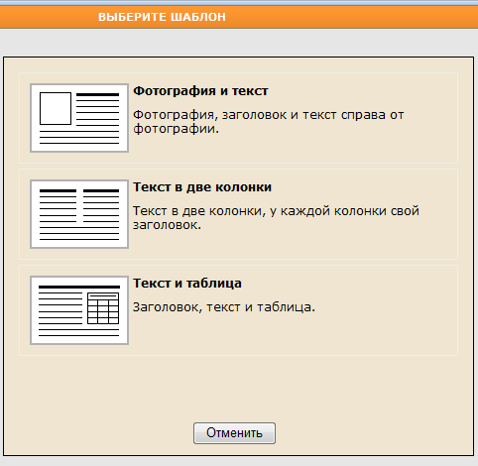
После щелчка по выбранному шаблону элементы форматирования будут помещены в текст.
Список шаблонов может быть изменен и расширен.

Работа со шрифтами
Для работы со шрифтами в тексте предусмотрены следующие кнопки на Панели инструментов:
- оформление выделенного текста полужирным шрифтом (можно также использовать сочетание клавиш Ctrl+B). Если выделенный текст уже отформатирован полужирным, нажатие на кнопку снимет это форматирование.
- оформление выделенного текста курсивом (сочетание клавиш Ctrl+I). Если выделенный текст уже отформатирован курсивом, нажатие на кнопку снимает это форматирование.
- подчеркивание выделенного текста (сочетание клавиш Ctrl+U). Если текст уже подчеркнут, нажатие на кнопку снимает подчеркивание.
- зачеркивание выделенного текста. Если текст уже зачеркнут, нажатие на кнопку снимает зачеркивание.
- преобразование выделенных символов в _{нижние} индексы.
- преобразование выделенных символов в ^{верхние} индексы.
- для форматирования выделенного текста заданным цветом. Цвет выбирается при помощи палитры, открывающейся после нажатия на кнопку:
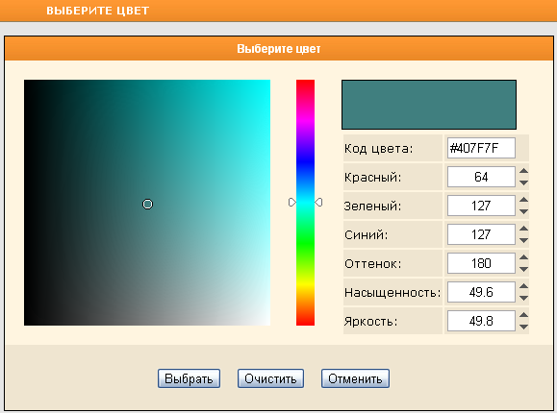
- для задания фонового цвета для выделенного фрагмента текста. Цвет выбирается при помощи палитры, открывающейся после нажатия на кнопку.
Для выбора гарнитуры шрифта воспользуйтесь выпадающим списком Шрифт:
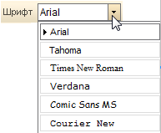
Для выбора высоты (кегля) шрифта воспользуйтесь выпадающим списком Размер:
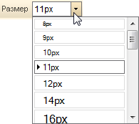

Выравнивание
Для выравнивания текста предусмотрены следующие кнопки на Панели инструментов:
- выравнивание выделенного текста и встроенных объектов по левому краю с неровным правым (можно также использовать сочетание клавиш Ctrl+L).
- центрирование выделенного текста и встроенных объектов (сочетание клавиш Ctrl+E).
- выравнивание выделенного текста и встроенных объектов по правому краю с неровным левым (сочетание клавиш Ctrl+R).
- выравнивание выделенного текста по ширине (сочетание клавиш Ctrl+J).
- уменьшение отступа выделенных абзацев на одну позицию табуляции или уменьшение отступа выбранного элемента на ширину одного символа стандартного шрифта.
- увеличение отступа выделенных абзацев на одну позицию табуляции или увеличение отступа выбранного элемента на ширину одного символа стандартного шрифта.

Списки
Чтобы преобразовать текст в маркированный список выделите текст, после чего нажмите на кнопку на Панели инструментов.
Чтобы преобразовать текст в нумерованный список выделите текст, после чего нажмите на кнопку на Панели инструментов.

Блоки в тексте
Под блоками в тексте понимаются списки, абзацы, заголовки(H1, H2 и т.д.) и DIV-блоки.
Для того чтобы показать/скрыть границы блоков в тексте нажмите на кнопку на Панели инструментов.
Чтобы редактировать свойства блока выделите блок и нажмите на кнопку .
Откроется диалоговое окно Свойства блока:
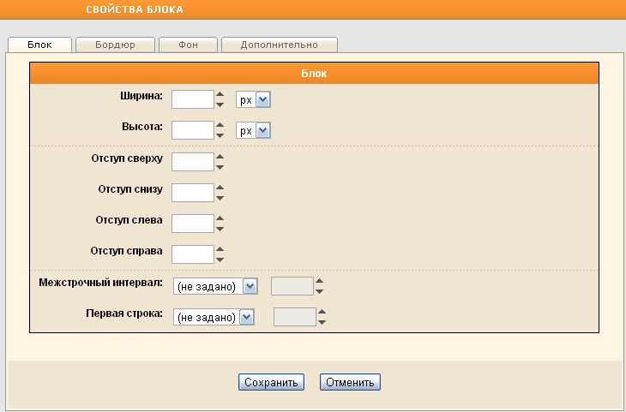
На закладке «Блок» укажите размеры блока в пикселях или процентах, отступы, межстрочный интервал и вариант оформления первой строки в блоке.
Перейдите на закладку «Бордюр», если хотите для блока задать рамку:
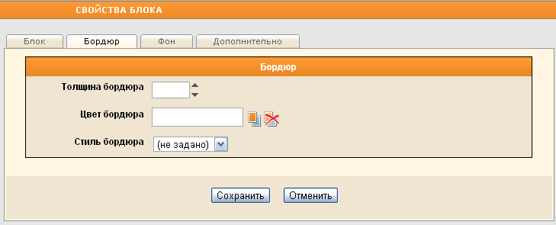
Задайте вручную значение толщины бордюра, выберите, используя палитру, цвет бордюра, а из выпадающего списка – стиль:
Перейдите на закладку «Фон», чтобы задать фоновое оформление (заливку) блока:
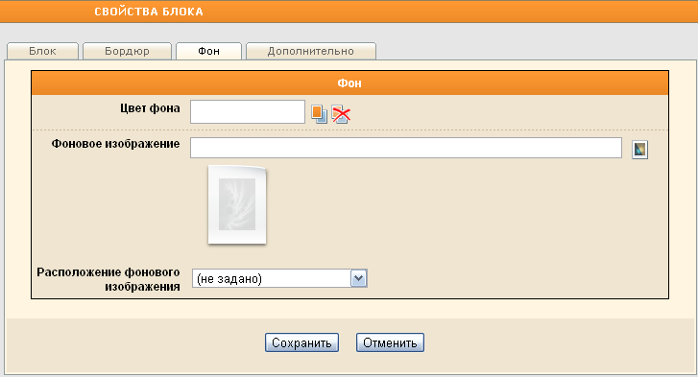
Задайте цвет фона, используя палитру, или укажите фоновое изображение, нажав на кнопку и выбрав файл-изображение на сервере. Если в качестве фона было решено использовать изображение, то укажите способ размещения изображения в блоке:
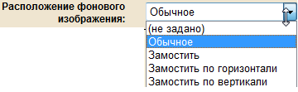
На закладке «Дополнительно» Вы можете задать для блока идентификатор, класс и стиль CSS в соответствующих полях:
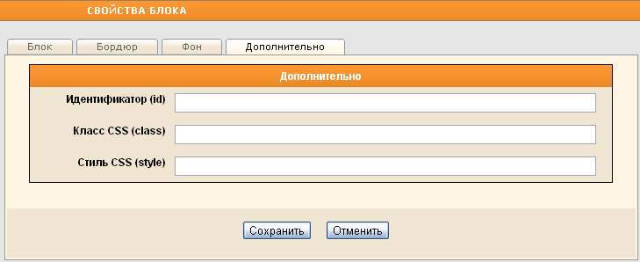
Нажмите на кнопку Сохранить.
Если необходимо вставить пустой блочный элемент в текст, нажмите на кнопку . Откроется диалоговое окно редактирования свойств блока. Задайте их. После сохранения свойств блок будет добавлен в текст.

Другие элементы форматирования
Следующие кнопки форматирования на Панели инструментов предназначены для:
- вставки разрыва страницы. В редакторе разрыв будет отображен следующим образом:
- Если разрыв страницы будет установлен в обычном тексте, то при выводе текста на печать, в месте установки разрыва будет начинаться печать с новой страницы.
- Если разрыв будет установлен в тексте новости или большой по объему статьи, то Система автоматически разобьет текст на несколько страниц и построит ссылки для перехода к другим частям, например:
<<< 1 2 3 >>>

- вставки горизонтальной разделительной линии:
- вставки в текст разрыва строки (аналог HTML-тега <BR>);
Код, который будет вставлен на страницу по нажатию кнопки Enter, можно поменять в настройках интерфейса.

- вставка неразрывного пробела между словами в тексте (используется для того, чтобы в этом месте нельзя было разорвать строку.)

Стили
Для задания стиля выделите необходимую часть текста, затем из выпадающих списков на Панели инструментов выберите стиль:
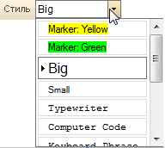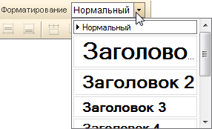
Список стилей может быть изменен и расширен.

Снятие форматирования
Если необходимо снять форматирование, выделите часть текста или весь текст и нажмите на кнопку на Панели инструментов.

Работа с таблицами

Добавление таблицы
Чтобы вставить в текст таблицу установите курсор в нужное место и нажмите на кнопку на Панели инструментов.
Откроется диалоговое окно Вставить таблицу:
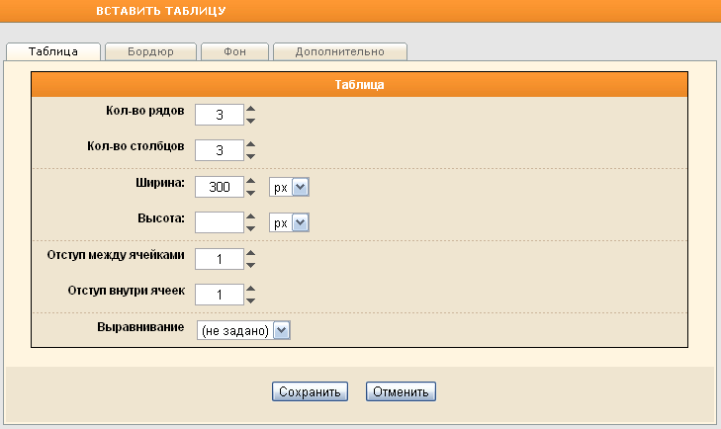
Укажите в соответствующих полях количество рядов и столбцов, длину и высоту таблицы (в пикселях или в процентах), отступы между ячейками и внутри таблицы от рамки, а также выравнивание таблицы на странице сайта.
Перейдите на закладку «Бордюр», чтобы задать свойства рамок таблицы:
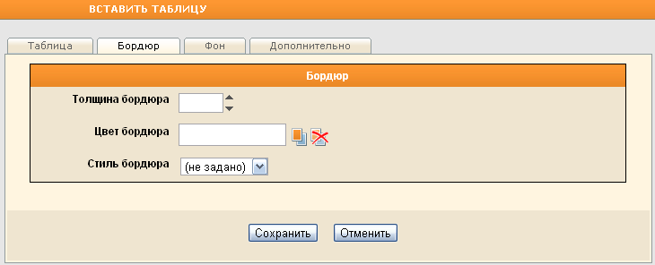
Задайте вручную значение толщины бордюра в пикселях, выберите, используя палитру, цвет бордюра, а из выпадающего списка – стиль:
Перейдите на закладку «Фон», чтобы задать фоновое оформление (заливку) таблицы:
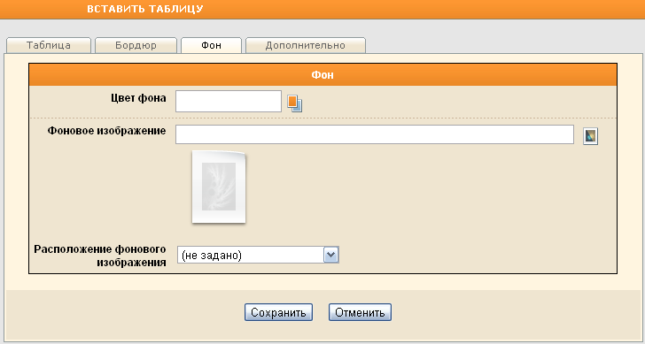
Задайте цвет фона, используя палитру, или укажите фоновое изображение, нажав на кнопку и выбрав файл-изображение на сервере. Если в качестве фона было решено использовать изображение, то укажите способ размещения изображения:
На закладке «Дополнительно» Вы можете задать для таблицы идентификатор, класс и стиль CSS в соответствующих полях:
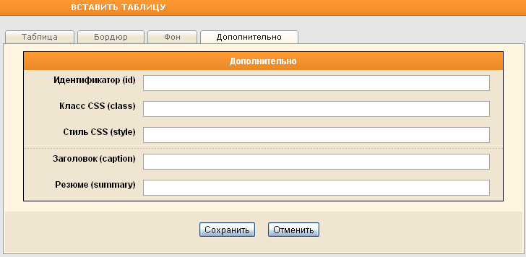
Также заполните поля Заголовок (caption) и Резюме (summury).
Нажмите на кнопку Сохранить.

Редактирование свойств таблицы
Чтобы редактировать свойства уже созданной таблицы, установите курсор в любую ее ячейку, после чего нажмите на кнопку на Панели инструментов. Окно редактирования свойств таблицы аналогично окну Вставить таблицу. Описание полей см. в п. 1.5.1 настоящего документа.

Работа с элементами таблицы
Чтобы задать выравнивание содержимого в ячейке, воспользуйтесь кнопками на Панели инструментов.
Для объединения двух ячеек по горизонтали установите курсор в левую из ячеек и нажмите на кнопку . Для объединения двух ячеек по вертикали установите курсор в верхнюю из ячеек и нажмите на кнопку .
Чтобы объединить содержимое нескольких ячеек, расположенных рядом и имеющих одинаковый размер, выделите при помощи мыши содержимое ячеек и нажмите на кнопку .
Для разбиения ячейки на две по горизонтали установите курсор в ячейку и нажмите на кнопку . Для разбиения ячейки по вертикали установите курсор в ячейку и нажмите на кнопку .
Чтобы вставить новый столбец слева от выбранного, установите курсор в любую ячейку выбранного столбца и нажмите на кнопку . Чтобы вставить новый столбец справа от выбранного, установите курсор в любую ячейку выбранного столбца и нажмите на кнопку .
Чтобы удалить столбец, установите курсор в любую ячейку выбранного столбца и нажмите на кнопку .
При удалении столбцов удаляется также и содержимое этих столбцов.
Чтобы вставить новую строку сверху от выбранной, установите курсор в любую ячейку выбранной строки и нажмите на кнопку . Чтобы вставить новую строку снизу от выбранной, установите курсор в любую ячейку выбранной строки и нажмите на кнопку .
Чтобы удалить строку, установите курсор в любую ячейку выбранной строки и нажмите на кнопку .
При удалении строк удаляется также и содержимое этих строк.

Редактирование свойств ячейки
Для редактирования в созданной таблице свойств ячейки установите в нее курсор и нажмите на кнопку на Панели инструментов.
Ячейка в таблице воспринимается Системой как блочный элемент и редактирование свойств ячейки аналогично редактированию свойств блока (см. п. 1.4.5 Блоки в тексте).

Удаление таблицы
Для удаления таблицы из текста установите курсор в любую ячейку, после чего нажмите на кнопку на Панели инструментов.

Закрытие редактора
Для завершения работы с визуальным редактором (выход из редактора) без сохранения изменений используйте кнопку .

